2019 yılı Nisan ayında kurulan kooperatiflerin sayısında bir önceki aya göre %2,13 artış oldu.
- Bir önceki aya göre kurulan şirket sayısı %5,16 kurulan gerçek kişi ticari işletme sayısı %2,19 oranında azalmış olup kurulan kooperatif sayısı %2,13 oranında artmıştır.
- Bir önceki aya göre kapanan şirket sayısında %13,44 oranında artış olup kapanan kooperatif sayısında %5,66 kapanan gerçek kişi ticari işletme sayısında %22,58 azalış olmuştur.
Kapanan kooperatif sayısında geçen yılın aynı ayına göre %11,11 oranında artış oldu.
- 2019 yılı Nisan ayında, 2018 yılı Nisan ayına göre kurulan şirket sayısı %20,85 kurulan kooperatif sayısı %10,28 kurulan gerçek kişi ticari işletme sayısı %53,07 oranında azalmıştır.
2019 yılının ilk dört ayında kapanan şirket sayısı, 2018 yılının aynı dönemine göre %5,41 oranında azaldı.
- 2019 yılının ilk dört ayında 2018 yılının aynı dönemine göre kapanan şirket sayısında %5,41 kapanan kooperatif sayısında %14,44 oranında azalış olup, kapanan gerçek kişi ticari işletme sayısında %13,15 oranında artış gözlenmiştir.
2019 Nisan Ayı Genel Görünümü
İLAN  TÜRÜ | ŞİRKET  TÜRÜ | NİSAN 2019 | MART  2019 | Bir Önceki Aya Göre Değişim (%) | NİSAN 2018 | Bir Önceki Yılın Aynı Ayına Göre Değişim (%) | OCAK- NİSAN  (4 Aylık)
 |  |  |  |  |  |  | 2018 | 2019 | Değişim (%)
Kurulan* | Şirket | 6.693 | 7.057 | -5,16 | 8.456 | -20,85 | 32.554 | 28.722 | -11,77
Kurulan* | Kooperatif | 96 | 94 | 2,13 | 107 | -10,28 | 387 | 357 | -7,75
Kurulan* | Ger.Kişi Tic.İşl. | 1.828 | 1.869 | -2,19 | 3.895 | -53,07 | 15.254 | 8.564 | -43,86
Tasfiye | Şirket | 1.080 | 1.072 | 0,75 | 909 | 18,81 | 4.278 | 4.741 | 10,82
Tasfiye | Kooperatif | 77 | 62 | 24,19 | 60 | 28,33 | 202 | 220 | 8,91
Kapanan** | Şirket | 726 | 640 | 13,44 | 578 | 25,61 | 4.142 | 3.918 | -5,41
Kapanan** | Kooperatif | 50 | 53 | -5,66 | 45 | 11,11 | 360 | 308 | -14,44
Kapanan** | Ger.Kişi Tic.İşl. | 1.265 | 1.634 | -22,58 | 1.120 | 12,95 | 7.163 | 8.105 | 13,15
* Kurulan gerçek kişi ticari işletmesi sayısı adi ortaklıkları da içermektedir.
* * Kapanan gerçek kişi ticari işletmesi sayısı, yapılan tebligatlarla ticari faaliyeti bulunmadığı tespit edilen gerçek kişi ticari işletmesinin kayıtlarının ilgili Ticaret Sicil Müdürlükleri tarafından Ticaret Sicil Yönetmeliğinin 51. maddesine istinaden re’sen silinen işletmelerini kapsamamaktadır. 2019 yılı Nisan ayında 7.192, Ocak-Nisan döneminde 10.738 gerçek kişi ticari işletmesi re’sen kapatılmıştır.

2019 yılı Nisan ayında Bayburt’ta şirket ve kooperatif kuruluşu gerçekleşmemiştir.
- 2019 yılı Nisan ayında kurulan toplam 6.789 şirket ve kooperatifin %85,05’i limited şirket, %13,51’i anonim şirket, %1,41’i ise kooperatiftir. Şirket ve kooperatiflerin %41,95’i İstanbul,
%10,40’ı Ankara, %6,58’i İzmir’de kurulmuştur.
- Bu ay Bayburt’ta şirket ve kooperatif kuruluşu gerçekleşmemiştir.

2019 Nisan ayında kurulan şirketlerin sermayelerinin toplamı, bir önceki aya göre %11,92 oranında azaldı.

- 2019 yılında toplam 29.079 şirket ve kooperatif kurulmuştur. Bu dönemde kurulan toplam 24.907 limited şirket, toplam sermayenin %71,30’unu, 3.807 anonim şirket ise %28,68’ini oluşturmaktadır. Nisan ayında kurulan şirketlerin sermayelerinin toplamı, Mart ayına göre %11,92 oranında azalmıştır.
2019 Nisan Ayı Şirket Türlerine Göre Şirket Kuruluşları
 |  | Şirket Türleri |  |  |  |  | Genel Toplam
 |  | Anonim | Kollektif | Komandit | Limited | Kooperatif | Genel Toplam
ŞUBAT 2019 | Sayı | 893 | 1 |  | 5.800 | 78 | 6.772
ŞUBAT 2019 | Sermaye (TL) | 871.439.573 | 60.000 |  | 1.530.109.250 |  | 2.401.608.823
MART 2019 | Sayı | 996 | 3 |  | 6.058 | 94 | 7.151
MART 2019 | Sermaye (TL) | 694.279.365 | 555.000 |  | 1.638.999.675 |  | 2.333.834.040
NİSAN 2019 | Sayı | 917 | 2 |  | 5.774 | 96 | 6.789
NİSAN 2019 | Sermaye (TL) | 427.482.202 | 510.000 |  | 1.627.567.000 |  | 2.055.559.202
2019 TOPLAM | Sayı | 3.807 | 8 |  | 24.907 | 357 | 29.079
2019 TOPLAM | Sermaye (TL) | 2.677.774.286 | 1.425.000 |  | 6.656.798.800 |  | 9.335.998.086

2019 Nisan ayında şirket ve kooperatiflerin 2.353’ü ticaret, 997’si imalat ve 616’sı inşaat sektöründe kurulmuştur. 708 gerçek kişi ticari işletmesi ise ticaret sektöründe kuruldu.
- 2019 Nisan ayında şirket ve kooperatiflerin 2.353’ü ticaret, 997’si imalat ve 616’sı inşaat sektöründe kurulmuştur. 2019 Nisan ayında kurulan gerçek kişi ticari işletmelerinin; 708’i toptan ve perakende ticaret motorlu taşıtların ve motosikletlerin onarımı, 294’ü imalat, 275’i inşaat sektöründedir.

- Bu ay kapanan şirket ve kooperatiflerin; 235’i toptan ve perakende ticaret, motorlu taşıtların ve motosikletlerin onarımı, 138’i inşaat, 62’si imalat sektöründedir.

- Bu ay kapanan gerçek kişi ticari işletmelerinin 533’ü toptan ve perakende ticaret, motorlu taşıtların ve motosikletlerin onarımı, 248’i inşaat, 118’i imalat sektöründedir.
2019 Nisan ayında kurulan 96 Kooperatifin 33’ü Konut Yapı Kooperatifidir.
- 2019 Nisan ayında kurulan 96 Kooperatifin 33’ü Konut Yapı Kooperatifi, 15’i Tarımsal Kalkınma Kooperatifi 14’ü İşletme Kooperatifi olarak kurulmuştur.
- 2019 yılında kurulan 357 kooperatifin 139’u Konut Yapı Kooperatifi, 56’sı Tarımsal Kalkınma Kooperatifi, 44’ü İşletme Kooperatifi olarak kurulmuştur.

2019 yılı Nisan ayında 1.098 adet yabancı ortak sermayeli şirket kuruldu.

- 2019 yılı Nisan ayında kurulan 1.098 yabancı ortak sermayeli şirketin 592’si Türkiye, 73’ü İran, 72’si Suriye ortaklı olarak kurulmuştur.

- Kurulan 1.098 yabancı ortak sermayeli şirketin 102’si anonim, 996’sı limited şirkettir. 2019 yılında kurulan şirketlerin 562’si Belirli bir mala tahsis edilmemiş mağazalardaki toptan ticaret, 319’u Gayrimenkul acenteleri, 234’ü Lokantalar ve seyyar yemek hizmeti faaliyetleri sektöründe kurulmuştur.

- Kurulan yabancı ortak sermayeli şirketlerin toplam sermayelerinin % 82,70’sini yabancı sermayeli ortak payını oluşturmaktadır.

 |  | Anonim | Limited | Genel Toplam
ŞUBAT  2019 | Sayı | 106 | 929 | 1.035
ŞUBAT  2019 | Ortak Olunan Şirketlerin Toplam Sermayesi (TL) | 34.925.000 | 245.169.200 | 280.094.200
ŞUBAT  2019 | Ortak Olunan Şirketlerdeki Yabancı Ortak Sermaye Toplamı (TL) | 29.144.300 | 247.888.865 | 277.033.165
ŞUBAT  2019 | Yabancı Ortak Sermaye Oranı (%) | 83,45 | 101,11 | 98,91
MART 2019 | Sayı | 93 | 989 | 1.082
MART 2019 | Ortak Olunan Şirketlerin Toplam Sermayesi (TL) | 57.338.400 | 318.765.000 | 376.103.400
MART 2019 | Ortak Olunan Şirketlerdeki Yabancı Ortak Sermaye Toplamı (TL) | 32.328.150 | 256.921.275 | 289.249.425
MART 2019 | Yabancı Ortak Sermaye Oranı (%) | 56,38 | 80,60 | 76,91
NİSAN 2019 | Sayı | 102 | 996 | 1.098
NİSAN 2019 | Ortak Olunan Şirketlerin Toplam Sermayesi (TL) | 43.676.219 | 232.741.000 | 276.417.219
NİSAN 2019 | Ortak Olunan Şirketlerdeki Yabancı Ortak Sermaye Toplamı (TL) | 27.049.038 | 192.328.900 | 219.377.938
NİSAN 2019 | Yabancı Ortak Sermaye Oranı (%) | 61,93 | 82,64 | 79,36
TOPLAM | Sayı | 415 | 4.013 | 4.428
TOPLAM | Ortak Olunan Şirketlerin Toplam Sermayesi (TL) | 182.780.264 | 1.077.798.700 | 1.260.578.964
TOPLAM | Ortak Olunan Şirketlerdeki Yabancı Ortak Sermaye Toplamı (TL) | 127.844.332 | 914.595.740 | 1.042.440.072
TOPLAM | Yabancı Ortak Sermaye Oranı (%) | 69,94 | 84,92 | 82,70
Not: Yıllık olarak kurulan yabancı ortak sermayeli şirketlerin, sermaye uyruklarının illere ve faaliyet alanlarına göre dağılımlarının görüleceği tablolar hazırlanmıştır. İlgili tablolara http://www.tobb.org.tr/resmi-istatistik bağlantısından ulaşabilirsiniz.

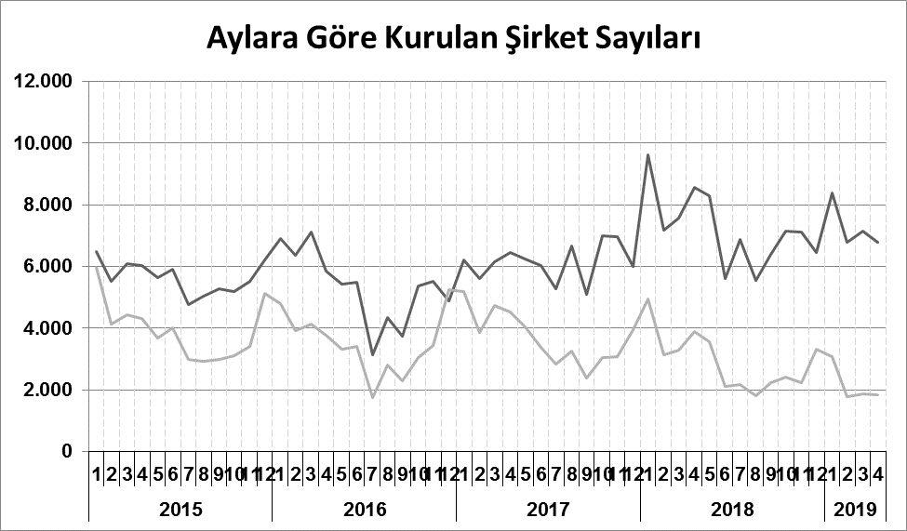

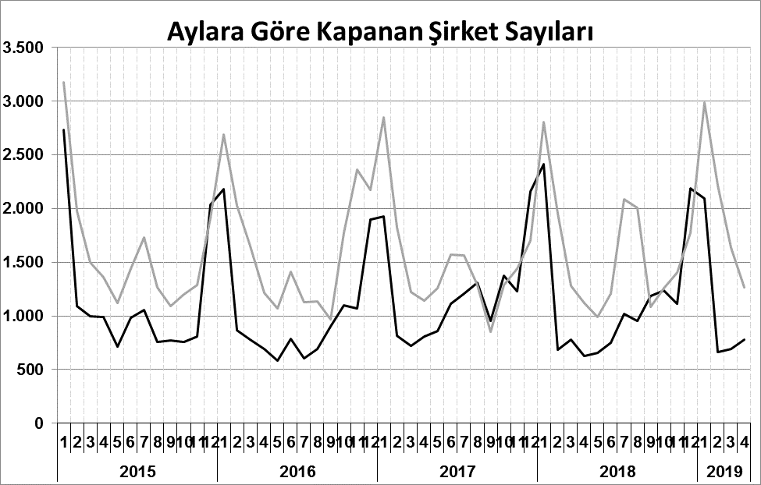
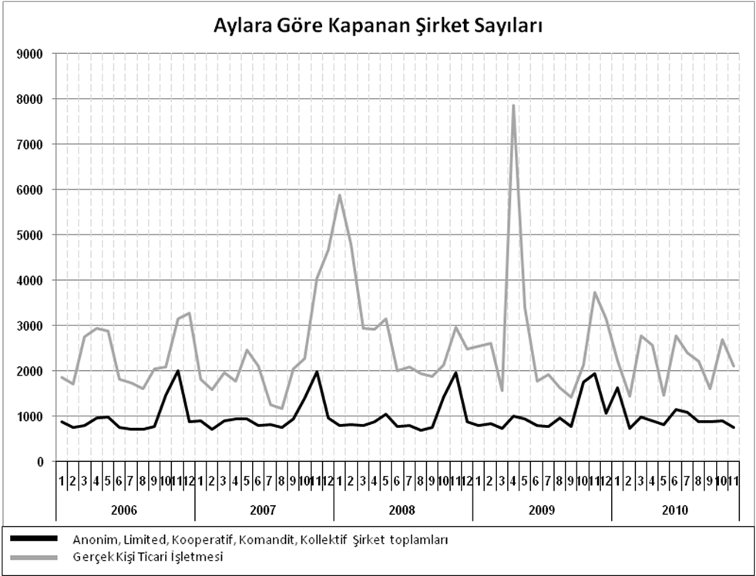
Anonim, Limited, Kooperatif, Komandit, Kollektif Şirket toplamları
Gerçek Kişi Ticari İşletmesi
Bir sonraki haber bülteninin yayımlanma tarihi 21 Haziran 2019’dur.
Ayrıntılı tablo ve grafiklere www.tobb.org.tr/resmi-istatistik adresinden erişebilirsiniz.

